DEUXIEME PARTIE QHSE : SECURITE

LECON 1: ACCIDENTS DE TRAVAIL ET MALADIES PROFESIONNELLES

- Présentation
Selon l’Organisation internationale du travail (OIT), Chaque année environ 2,3 millions de personnes meurent dans le monde du travail, soient d'accidents de travail ou de maladies professionnelles.
- Accident de travail AT

1- Définition
Un accident du travail est un accident survenu quelle qu'en soit la cause, par le fait ou à l'occasion du travail à toute personne salariée ou travaillant à quelque titre que ce soit pour un ou plusieurs employeurs ou chefs d'entreprise.

Exemple : Chute d’un maçon d’un immeuble entrainant des blessures

2- Accident de trajet
L’accident de trajet est un accident du travail survenu à un travailleur pendant le trajet d’aller et de retour entre son domicile et son lieu de travail ou entre son lieu de travail et un lieu où il se rend pour se nourrir.

Exemple : Accident de circulation au retour de travail

- Maladies professionnelles MP

- Définition
Une maladie professionnelle est une maladie résultant de l'exposition habituelle du travailleur à une nuisance déterminée au cours du travail.

Exemple : maladie de la peau chez le maçon provoqué par le ciment

- Maladies professionnelles indemnisables (MPI)
C'est une maladie professionnelle reconnue comme telle par un régime de couverture sociale et réparée par la suite comme un accident du travail.
Exemple
- Maladies à caractère professionnel (MCP)
Une maladie à caractère professionnel est définie comme toute pathologie en rapport avec l'activité professionnelle mais ne faisant pas l'objet d'un tableau de MPI (ou ne figurant pas dans un tableau de MPI).
Exemple

- Les dommages lies aux accidents de travail
Les accidents de travail peuvent entrainer les dommages corporelles suivants : Amputation ; Brûlure ; Contusion ; Ecrasement ; Electrocution ; Entorse ; Fracture ; Fêlure ; Gerçures ; Intoxication ; Lumbago ; Luxation, Plaie.
- Risques de santé liés au travail
Le travail peut engendrer des troubles si la situation de travail n'est pas adaptée. Il s'agit de fatigue visuelle, de troubles musculo-squelettiques (TMS) de trouble auditif, et de stress
- La Fatigue visuelle :
La Fatigue visuelle causé par Le travaille devant un écran pendant plusieurs heures d'affilée. La fatigue visuelle peut entraîner une sensation de lourdeur des globes oculaires, rougeurs, picotements, éblouissements, myopie temporaire, yeux secs, maux de tête...
- Troubles musculo squelettiques (TMS) :
Les TMS sont causés par Le travail répétitif, Une posture statique maintenue pendant de longues périodes. Les TMS s'expriment par des douleurs musculaires et articulaires. Les TMS peuvent entrainer des tendinopathies, les lombalgies, le syndrome du canal carpien au poignet, épicondylite au coude, hygroma du genou en sont quelques exemples.
- Le Stress
Le travail peut engendrer le stress, qui peut se traduire par des troubles émotionnels et psychosomatiques pouvant nuire à la santé et la performance du salarié
- Fatigue auditive
Elle survient à la suite d’une exposition à un bruit intense. Elle peut entrainer temporairement de sifflements d’oreilles ou de bourdonnements (acouphènes) ainsi que d'une baisse de l'acuité auditive. Elle conduit progressivement à une surdité irréversible

- Activité d’entrainement et d’intégration
- Définir : Accident de travail et maladie professionnelle
- A l’aide de vos recherches, définir les termes suivants liés aux maladies professionnelle: Amputation ; Brûlure ; Contusion ; Ecrasement ; Electrocution ; Entorse ; Fracture ; Fêlure ; Gerçures ; Intoxication ; Lumbago ; Luxation.

LECON 2 : PROTECTION COLLECTIVE
- Présentation

Tout employeur est tenu de supprimer ou de réduire les risques professionnels afin d’assurer la sécurité et de protéger la santé physique et mentale des travailleurs de son établissement, y compris les travailleurs temporaires. Pour ce faire, il doit prendre les mesures appropriées et les mettre en œuvre conformément aux principes généraux de prévention parmi lesquels la mise en place de protections collectives en priorité sur les protections individuelles.
- L’objectif de la protection collective
Les mesures de protection collective sont mises en place lorsque les mesures de prévention portant sur l’élimination ou la réduction du risque ne sont pas suffisantes. La protection collective vise à limiter ou éviter l’exposition au danger des salariés, en réduisant la probabilité de rencontre avec le danger.
- Les moyens de protection collective
Quatre principes régissent les moyens de protection collective :
- la protection par éloignement exemple : balisage, déviation…,
- la protection par obstacle exemple : rambarde de sécurité…),
- la protection par atténuation d’une nuisance exemple insonorisation du local, encoffrement de la pièce usinée, aspiration de poussière, ventilation…
- la protection par consignation d’une fonction dangereuse lors d’interventions. Exemple : consignation par cadenas d’un sectioneur électrique
- Exemples de protection collective en fonction de la nature des risques
Les protections collectives sont spécifiques au type de risques encourus.
A titre d’exemples, seront privilégiés :
- La mise en place de garde-corps pour les chutes de hauteur ,
- L’utilisation de revêtements de sol antidérapants pour le risque de chute sur un sol glissant
- L’encoffrèrent des machines pour l’insonoriser avec des matériaux adaptés pour limiter le risque de bruit
- Le captage à la source et la ventilation pour le risque d’exposition à des poussières,
- L’utilisation des extincteurs, réseau d’eau, couvre feu pour le risque d’incendie,

LECON3 : LA PROTECTION INDIVIDUELLE

  - Les équipements de protection individuelle (EPI)
Un équipement de protection individuelle (EPI) est un dispositif ou moyen destiné à être porté ou tenu par une personne en vue de la protéger contre un ou plusieurs risques susceptibles de menacer sa sécurité ainsi que sa santé

Quels sont les EPI à disposition ?

Les EPI pour la tête

La tête doit être protégée par un casque de protection, une coiffure (anti-happement) ou une casquette anti-heurt en fonction du risque auquel elle est exposée. L’utilisation de cet équipement est préconisée en cas de risques de: chute d’objet, choc, projection de métaux en fusion, poussières, heurt, happement de la chevelure.

Les EPI pour les oreilles :
L’oreille est exposée à un seul risque : le bruit qui peut entrainer la surdité, la fatigue, ou le stress. L’ouïe peut être protégée par un casque des bouchons d’oreille, des coquilles qui se fixent sur un serre-tête.

Les EPI Pour les yeux et le visage
Les yeux et le visage sont à protéger par des lunettes à branche, lunettes masques, des écrans faciaux ou visière ou une cagoule. L’utilisation de cet équipement est préconisée en cas de risques mécaniques (projection de particules solides, choc), chimiques (projection de particules liquides, poussières) ; thermiques (froid, chaleur, projections de métaux en fusion, feu), liés aux rayonnements (ultraviolet, infrarouge, laser).
  - Les EPI pour les voies respiratoires
La protection des voies respiratoires peut se faire à l’aide d’appareils filtrants (masque filtrant, masque à filtre) ou d’appareils isolants (à l’air libre, à adduction d’air comprimé, appareils autonomes).
Ce type d’équipement est obligatoire en cas de risques suivants : d’inhalation de poussières, de particules, de fibres, de gaz, de vapeurs, ou d’ambiance appauvrie en oxygène.
  - Les EPI pour le corps :
Pour protéger le corps, il faut utiliser des vêtements ou des articles d’habillement spécifique pour chaque risque. Par ex : contre les risques de chute de hauteur, il faut utiliser un harnais d’antichute
L’utilisation de ces équipements est préconisée en cas de risques thermiques (feu, chaleur, froid, intempéries), chimiques (expositions aux produits chimiques, liquides ou gazeux, projections de matières dangereuses), mécaniques (perforations, coupures, happement..), biologiques, noyade, risque routier, travaux sur la voie publique (vêtement de signalisation de haute visibilité

Protection des membres inférieurs :
Le pied doit être protégé par des chaussures ou des bottes adaptées aux situations de travail. D’autres protecteurs tels que les genouillères, les guêtres, les protège-jambes ou les sur-bottes sont également destinés à la protection des membres inférieurs et sont à utiliser dans des situations particulières.
L’utilisation de ces équipements est préconisée en cas de risques mécaniques (chocs, coincements, piqûres, coupures), chimiques (poussières, liquides corrosifs, toxiques ou irritants), électriques (contacts électriques avec conducteurs sous tension, décharges électrostatiques, thermiques (froid, chaleur, projections de métaux en fusion, feu), liés aux rayonnements (ultraviolet, infrarouge, radioactivité),biologiques (allergies, irritations, liés à une action de déplacement (chutes, glissades, faux mouvements..).

Protection des membres supérieurs :
La main et l’avant-bras sont à protéger des risques à l’aide d’un gant, d‘une moufle ou d’une manchette.
L’utilisation de ces équipements est préconisée en cas de risques mécaniques (abrasions, coupures par tranchages, déchirures, perforations, piqûres),électriques (décharges électrostatiques, contacts électriques avec conducteurs sous tension), chimiques (pénétration de produits chimiques liquides ou poussières), thermiques (froid, chaleur, projections de métaux en fusion, feu), biologiques (allergies, irritations, développement de germes pathogènes), liés aux rayonnements (radioactivité, radiation ionisante).

LECON 4 : SECURITE ET PREVENTION DES

RISQUES PROFESSIONNELS

- Présentation
La prévention des risques professionnels recouvre l'ensemble des dispositions à mettre en œuvre pour préserver la santé et la sécurité des salariés, améliorer les conditions de travail et tendre au bien-être au travail.
- Les types de risques professionnels
De nombreux risques sont communs à toutes les activités, maçons, couvreurs, peintres, plombiers, chauffagistes, façadiers, plâtriers, carreleurs, électriciens. Les risques peuvent être classés selon qu’ils sont :
- Risques mécaniques : heurts par les parties mobiles en mouvement des machines, écrasement par des chutes d’objets ou des véhicules, coupures et perforations par les outils de travail, projections de particules solides (copeaux de métal, de bois, de roche) ou de matière incandescente, contraintes posturales et visuelles et gestes répétitifs …
- Risques physiques : vibrations produites par les engins, niveau sonore trop élevé, température trop forte ou trop basse, intempéries pour les travaux extérieurs (humidité, vent…), niveau d'éclairement, qualité de l’air sur le lieu de travail (poussières …), courant électrique, incendie et explosion …
- Risques chimiques : exposition à des substances chimiques par inhalation, ingestion ou contact cutané, produits gazeux, liquides ou solides, cancérigènes, mutagènes, toxiques, corrosifs, irritants, allergisants…
- Risques biologiques : exposition à des agents infectieux (bactériens, parasitaires, viraux, fongiques) et allergisants par piqûre, morsure, inhalation, voie cutanéo-muqueuse …
- Risques radiologiques : existence de radiations ionisantes et radioéléments, de rayonnements laser, de radiations UV et IR, rayonnements électromagnétiques divers…
- Risques psychologiques : agression physique ou verbale sur le lieu de travail par un client /élève/patient, harcèlement moral ou sexuel par un supérieur hiérarchique, stress managérial, charges mentales excessives (travail permanent sur écran …)
- Prévention des risques des risques professionnelles
La prévention des risques professionnels recouvre l'ensemble des dispositions à mettre en œuvre pour préserver la santé et la sécurité des salariés, améliorer les conditions de travail et tendre au bien-être au travail. les neuf grands principes généraux qui régissent l’organisation de la prévention
- Éviter les risques, c'est supprimer le danger ou l'exposition au danger.
- Évaluer les risques, c'est apprécier l’exposition au danger et l’importance du risque afin de prioriser les actions de prévention à mener.
- Combattre les risques à la source, c'est intégrer la prévention le plus en amont possible, notamment dès la conception des lieux de travail, des équipements ou des modes opératoires.
- Adapter le travail à l'Homme, en tenant compte des différences interindividuelles, dans le but de réduire les effets du travail sur la santé.
- Tenir compte de l'évolution de la technique, c'est adapter la prévention aux évolutions techniques et organisationnelles.
- Remplacer ce qui est dangereux par ce qui l’est moins, c’est éviter l’utilisation de procédés ou de produits dangereux lorsqu’un même résultat peut être obtenu avec une méthode présentant des dangers moindres.
- Planifier la prévention en intégrant technique, organisation et conditions de travail, relations sociales et environnement.
- Donner la priorité aux mesures de protection collective et n'utiliser les équipements de protection individuelle qu'en complément des protections collectives si elles se révèlent insuffisantes.
- Donner les instructions appropriées aux salariés,
- Travail prescrit-travail réél

Travail prescrit: travail que l’employé
est censé faire conformément aux exigences de l’employeur. Ce sont les règles, les protocoles.
Travail réel: il est réalisé par les employés pour atteindre l’objectif fixé. Il comprend notamment toutes les phases de préparation, l’adaptation à des variabilités, les gestes effectués pour rattraper les dysfonctionnements, les opérations deréglage, d’entretien, de nettoyage, la charge de travail physique et mental, la co-acivité, etc…

LECON 6 : PHENOMENES DANGEREUX LIES A L’ENVIRONNEMENT ET A L’ACTIVITE PROFESSIONNELLE

- PRESENTATION
L’activité professionnelle et l’environnement dans lequel les professionnels travaillent présente des risques qu’ils doivent bien connaitre et prendre des dispositions pour se protéger.

Définition : Les phénomènes dangereux désignent l’ensemble des faits qui agissent ou augmentent la fréquence ou la gravité des risques professionnels.

- Phénomène dangereux liés l’environnement professionnel ou ambiances de travail dangereuses.
Les ambiances de travail dangereuses désignent des environnements professionnels qui augmentent la fréquence ou la gravité des maladies professionnels ou des accidents de travail. Les différents facteurs d'ambiances professionnelles dangereuses
- Les ambiances thermiques dangereuses
L'exposition aux températures extrême dues à la chaleur ou au froid génère des risques de malaise général, de crampes musculaires, de pertes de connaissance, la diminution de la dextérité, à la diminution des performances musculaires et la réduction de la vigilance mentale
- Les ambiances sonores dangereuses
Les nuisances sonores ont pour conséquences les effets auditifs comme la surdité avec déficit auditif temporaire ou définitif, les acouphènes, mais également non auditifs comme les impacts sur la fatigue et le stress.
- Les ambiances lumineuses dangereuses
L’éclairage de mauvaise qualité est à l’origine des troubles visuels (larmoiements, vision altérée, picotements et rougeurs oculaires...), provoquant aussi des douleurs cervicales, maux de tête, des troubles de l'attention et de la concentration.
- Les ambiances vibratoires dangereuses
Les expositions des travailleurs aux vibrations provoquée par des machines outils entrainent des troubles ostéoarticulaires, neuropathiques et vasculaires très fréquents.
- Les ambiances poussiéreuses dangereuses
L'inhalation de poussières dans des ateliers, des chantiers peuvent causer une rhinite allergique ou une inflammation de la muqueuse nasale, la bronchite ou le cancer du poumon ou de la plèvre.

- Les ambiances chimiques dangereuses
L'exposition aux produits chimiques tel que les solvants, les détergents, les gaz d'échappement, les pesticides sont à l’origine de nombreux allergies et cancers

- Les ambiances radiologiques dangereuses
L’exposition prolongée au soleil, source des rayons ultra-violets(UV), Les radiations ionisantes (rayon X), Les champs électromagnétiques (antenne, téléphones et radars) sont à l’origine des troubles du système nerveux, trouble cardiaques, des problèmes de peau, ophtalmologiques, hématologiques, cellulaires pouvant aller aux cancers, et des malformations fœtales.

- Les ambiances biologiques dangereuses
L’exposition eaux usées, aux déchets ménagers, et aux liquides corporels véhiculent de nombreux micro-organismes qui peuvent propager de nombreuses maladies contagieuses.

- Les ambiances psychologiques dangereuses.
L’exposition au harcèlement, la violence verbale et les menaces dans les lieux de travail sont à l’origine des stress pouvant conduire aux problèmes gastro-intestinaux, atteintes cardio-vasculaires, irritabilité et fatigue chronique, trouble du sommeil, démotivation et tentatives de suicide

- Phénomènes dangereux liés l’activité professionnel

Les activités professionnelles peuvent être sources de nombreux accidents de travail et maladies professionnelles.
- Risques liés aux déplacements sur le chantier
Les déplacements sur des sols glissant ou encombré induisent de nombreux risques de chutes de plain-pied, coups sur les pieds pouvant occasionner : plaies, hématomes, fractures et entorses
- Risques liés aux outillages
L’utilisation d’outils manuels (cutter, marteau, scie …) et de machines électroportatives peuvent occasionner des blessures par outils tranchants ou
- Risques liés aux manutentions
La manutentionnées des charges lourdes toutes la journée, des gestes répétitifs, entrainent des troubles musculo-squelettiques très fréquents à l’origine de nombreux accidents du travail.
- Risques liés au travail en hauteur
Les déplacements en hauteur, sur échelles ou échafaudages, ou d’escabeaux...
sont à l’origine des chutes de hauteur représentent une part importante des accidents graves et mortels
- Risque lié à la présence d’énergie électrique

Le contact direct ou indirect, avec une pièce nue sous tension, le court-circuit, et le l’arc électrique peuvent avoir des conséquences graves tels que l’électrisation, l’électrocution, l’incendie, l’explosion…

LECON 7 : PROCEDURES ET CONSIGNES DE SECURITE

- PRESENTATION

Plusieurs situations peuvent nécessiter l'évacuation du personnel d'une entreprise : un incendie, un appel à la bombe, un déversement de produit dangereux, une fuite de gaz, une attaque armée, un tremblement de terre, etc. Mais peu importe l'événement, l'évacuation d'un milieu de travail se planifie pour que tout se passe dans l'ordre afin de protéger la santé, la sécurité et l'intégrité physique des individus y œuvrant.

- EVACUATION DU PERSONNEL

- Définition
L’évacuation consiste à faire cheminer en sécurité l’ensemble des personnes présentes vers l’extérieur des bâtiments où elles se regroupent au niveau d’un point de rassemblement pour recensement.

- Circulation d’évacuation
Les cheminements d’évacuation doivent être clairement identifiés et balisés à l’aide d’un éclairage de sécurité. Il en est de même pour le cheminement menant aux espaces d’attente sécurisés.
3- Organisation d’évacuation
Afin d’assurer l’évacuation sécurisée de l’ensemble des personnes, une organisation est nécessaire. Cette organisation peut notamment passer par la constitution d’équipes d’évacuation avec trois rôles identifiés :
- le guide-fil qui dirige les personnes vers la sortie sécurisée la plus proche,
- le serre-file qui vérifie que l’ensemble des personnes a bien évacué ou est mis en sécurité,
- le coordinateur d’évacuation qui centralise les informations issues de l’évacuation, celles-ci devant être fournies aux services de secours.
- CONSIGNES de sécurité incendie

Il est obligatoire pour toutes les entreprises, quelle que soit leur taille, d’afficher les consignes de sécurité incendie
Ces consignes de sécurité peuvent également mentionner :
- La procédure d’alerte à suivre,
- Le processus d’évacuation,
- La localisation du point de rassemblement et du matériel d’extinction.
Les consignes de sécurité doivent être scrupuleusement respectées en cas d’incendie. Les différentes consignes de sécurité à respecter en cas d’incendie sont :
- Cesser immédiatement le travail,
- Eteindre les appareils électriques,
- Fermer les fenêtres,
- Evacuer les lieux en tirant les portes derrière sois et se diriger vers la sortie de secours la plus proche et dégagée des fumées, en empruntant le chemin le plus court (si les lieux sont enfumés, il faut se baisser, l'air frais se trouve près du sol)
- Ne jamais utiliser les ascenseurs et les monte-charges, même pour les personnes handicapées,
- Ne jamais revenir en arrière, qu'elle qu'en soit la raison,
- Garder son calme et se conformer aux instructions de la Direction, de l'équipe d'évacuation et / ou des services de secours,
- Rejoindre le point de rassemblement (au moindre doute de l'absence d'un(e) collègue resté(e) dans l'établissement, prévenir immédiatement les secours),
- Aider les personnes handicapées à sortir rapidement. Lorsque ce n'est pas possible, les éloigner loin du sinistre et les placer dans une pièce près d'une fenêtre accessible aux pompiers de l'extérieur. Ne pas les laisser seule et faire prévenir les secours.
- Rester calme
• Faire retentir l’alarme incendie
• Évacuer immédiatement le bâtiment et se diriger vers la sortie la plus près
• Aviser les pompiers en composant le 118
• Si possible, éteindre l’incendie à l’aide d’un extincteur d’incendie portatif ou l’isoler en fermant les portes
• Porter assistance à toute personne dans le besoin
• Ne pas utiliser les ascenseurs
• Se rendre au point de rassemblement :
• Attendre l’autorisation des pompiers avant de réintégrer le bâtiment

- MOYENS MATERIELS D’EVACUATION

- Alarme d’évacuation
Elles consistent à transmettre l’information de la découverte ou de la détection d’un incendie ou d’une autre situation anormale dangereuse au personnel et aux équipiers d’évacuation et d’intervention, et à imposer aux occupants d’évacuer le bâtiment ou l’usine.
- L’éclairage de sécurité
Il doit permettre d’atteindre un endroit sûr et les sorties du bâtiment en cas de défaillance de l’éclairage artificiel normal et d’obscurcissement des lieux par des fumées.
Il doit assurer la visibilité des obstacles et permettre d’exécuter les manœuvres nécessaires en cas d’incendie.
L’éclairage de sécurité comporte.
- La signalisation de secours
Les sorties de secours sont des issues aménagées spécialement afin de permettre l’évacuation en cas d’urgence (ces issues ne sont pas empruntées pendant l’exploitation normale de l’entreprise) : la signalisation doit clairement indiquer comment s’y diriger et marquer sans ambiguïté leur emplacement.
- La manche d'évacuation
Parmi les différents dispositifs de sécurité, il y a la manche d'évacuation qui peut servir à quitter les étages d’urgence : c’est un appareil d’évacuation constitué d’une gaine souple en textile ressemblant à une chaussette, qui, par frottement, ralentit fortement la chute (avec un bon débit d’évacuation de l’ordre de 2 personnes par minute).

LECON 8 : UTILISATION DES MOYENS DE SECOURS

Introduction :

Présenter une vidéo ou les images des moyens de secours et poser des questions

- Présentation

La lutte contre le risque d’incendie impose de mettre en place des mesures techniques et organisationnelles visant à supprimer tout départ de feu ainsi qu’à limiter la propagation et les effets d’un incendie.

- Les extincteurs
- Présentation

Un extincteur est un appareil de lutte contre l’incendie ou une flamme

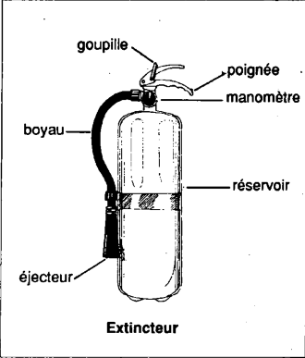

- Les différents types d'extincteurs ?

L’extincteur à poudre : Il permet d’éteindre presque tous les types de feux
- L’extincteur à eau pulvérisée : Utilisé pour les feux de classe A et B, il permet d’arrêter la propagation plus facilement grâce à un additif qui rend l’eau plus pénétrante.
- L’extincteur à gaz (CO2) : il permet d’éteindre un feu efficacement avec le CO2 sans aucun résidu ni dégâts.
- L’extincteur à mousse: La mousse est le seul agent qui permet une extinction efficace, sans risque de redémarrage des flammes, notamment pour les feux dit "liquides" de classe B.

Comment utiliser un extincteur ?

Contrôler que le type d’extincteur est adapté aux flammes grâce à son identification à l’aide de panneau.

Dégoupiller l’appareil afin de le rendre opérationnel.

Percuter la poignée pour percer la cartouche de gaz. (Détourner le visage pour éviter toute projection dans les yeux)

Tester l’extincteur avec une brève pression sur la poignée en se maintenant éloigné des flammes.

S’approcher du foyer de l’incendie en se baissant afin d’éviter les fumées et vapeurs chaudes qui ont tendance à prendre de la hauteur.

Exercer une pression sur la poignée de déversement pour créer un jet continu

- La douche de sécurité et lave- œil
- Définitions

- La douche de sécurité ou d'urgence est un dispositif qui permet d’asperger de l’eau ou une solution spécifique sur le visage ou le corps d’une personne attaquée par les flammes ou un produit chimique
- Un lave-œil ou rince-œil est destiné à secourir une personne chimiquement atteinte au niveau des yeux en rinçant la substance dangereuse qui les a touchés.

Utilisation des douches de sécurité et laveurs oculaires ?
En cas de projection de produits chimiques sur la peau, les yeux ou les vêtements, il convient de réagir vite et efficacement pour éviter les lésions irréversibles.

Si la projection est localisée
Rincez abondamment la zone touchée à l’eau pendant au moins 15 minutes, après avoir fait déshabiller la victime si nécessaire.

Si la projection est importante ou répartie sur une grande partie du corps
Amenez la victime sous une douche de sécurité, la rincer, la faire se déshabiller sous la douche et continuer à la rincer pendant au moins 15 minutes pour tenter d’éliminer le maximum de résidus de produits chimiques.

Si les yeux sont atteints
Utilisez un lave-œil pour rincer l’œil abondamment en le maintenant ouvert, pendant au moins 15 minutes.

Comment signaler les douches de sécurité et lave-yeux ?
Le matériel de premiers secours doit faire l’objet d’une signalisation par panneaux de signalisation.

La Couverture Anti-Feu
- Définition
La couverture anti-feu est un outil de lutte ou de protection contre le feu.
On peut la trouver soit dans une housse souple ou encore dans un boitier plastique.

Fonction
La couverture peut avoir une double utilisation :
- Stopper un début d’incendie en étouffant les flammes.
- Se protéger des flammes
3- Utilisation d’une couverture anti-feu
La couverture anti-feu est conçue avec une matière textile qui résiste à la combustible. La couverture permet d’envelopper les flammes et ainsi d’étouffer le foyer de l’incendie, en privant les flammes d’oxygène, la combustion ne peut plus avoir lieu.
Comment l’utiliser ?
- Tirer sur les 2 languettes
- Enlever la couverture de sa housse protectrice
- La disposer sur le foyer et s’éloigner

LECON 9 : REPERAGE ET SIGNALISATION DE SECURITE

- PRESENTATION
La signalisation de sécurité représente l’ensemble des panneaux ou des marques placés à proximité d’endroits dangereux afin d’attirer l’attention et qui transmettent un message précis. Il peut s’agir d’un message d’interdiction, un avertissement, une obligation ou une indication utile pour la sécurité des travailleurs.

- COULEUR DE SECURITE ET LEUR SIGNIFICATION

Les couleurs utilisées pour la signalisation de sécurité sont :
COULEUR ROUGE qui signifie : Danger, interdiction EX : interdiction de fumer
COULEUR JAUNE qui signifie Attention! Avertissement! EX : danger électrique
COULEUR VERTE qui signifie Sauvetage, secours EX : issus de secours
COULEUR BLEU qui signifie Obligation. Ex : Obligation de porter de casque
- LES PICTOGRAMMES
Définition : Les pictogrammes sont des symboles graphiques qui servent à décrire une situation, à prescrire un comportement précis ou à donner une indication de danger. On distingue les pictogrammes pour signaler l’interdiction, l’avertissement, l’obligation ou une indication utile pour la sécurité. Doc 2
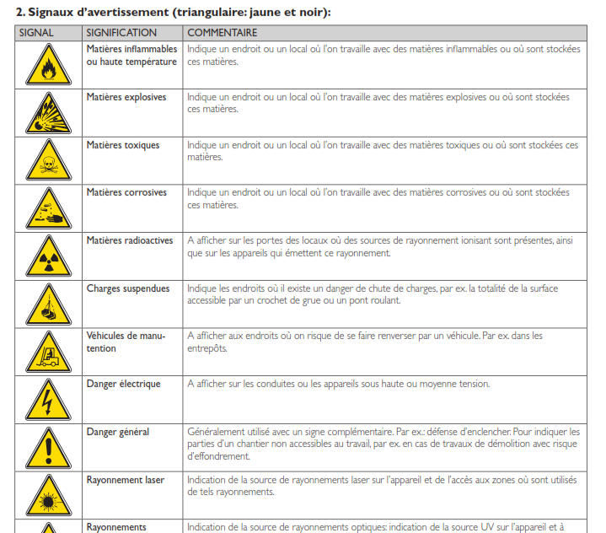

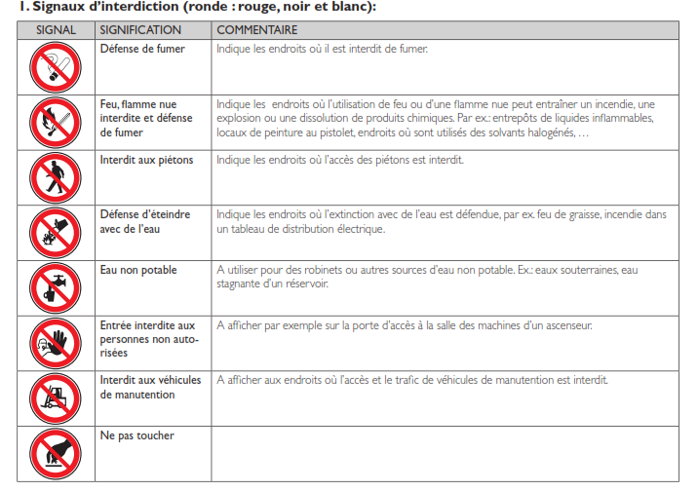

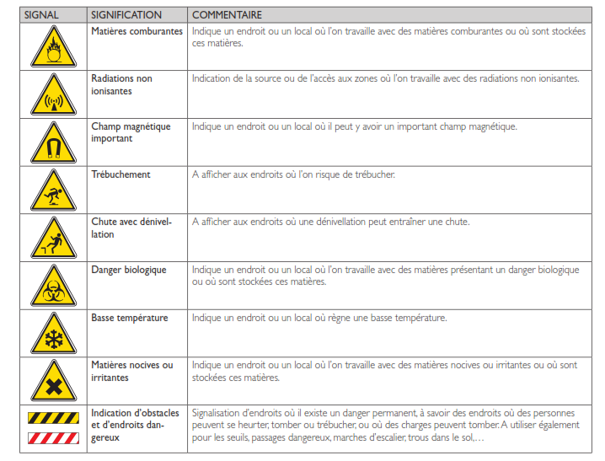

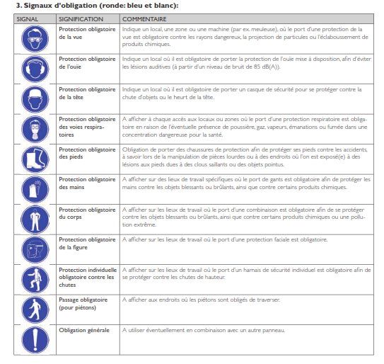

LEÇON 10 : PRINCIPES GENERAUX DU SECOURISME

- Présentation
- Définition :
Le secourisme est l’ensemble des techniques et des mesures mises en œuvre en urgence pour venir en aide à un malade ou à un accidenté, et qui peuvent être apprises et appliquées par des personnes autres que les professionnels de la santé.
- Les objectifs du secourisme
Les objectifs du secourisme sont multiples :
- protéger le blessé d’une source de danger supplémentaire ;
- alerter les secours spécialisés ;
- effectuer les premiers soins permettant de soulager la douleur et l’anxiété, et d’empêcher l’aggravation de l’état de la victime, dans l’attente d’une prise en charge médicale plus appropriée. Dans les cas extrêmes, ces premiers soins peuvent sauver la vie de la personne secourue.
- PRINCIPES GÉNÉRAUX
Les premiers soins varient en fonction de la nature du problème et des compétences du secouriste. Celui-ci doit être conscient des gestes à ne pas faire, qui risquent d’entraîner des complications. Malgré la grande diversité des situations possibles, certains principes de secourisme s’appliquent à tous les cas d’urgence.
- L’attitude du secouriste
Il est important d’éviter la panique et la précipitation. À moins que la victime soit dans une position qui menace d’aggraver son état, elle ne doit pas être déplacée. Si on la déplace, il faut le faire selon une technique précise qui permet, par exemple, de ne pas provoquer de mouvements au niveau de la colonne vertébrale.
- L’examen de la victime
Le secouriste peut rechercher prudemment d’éventuelles plaies, des brûlures ou des fractures. Si elle est consciente, la victime doit être rassurée. Si la personne a perdu connaissance, si elle a un malaise ou si elle a eu des vomissements, il faut la placer en position allongée et tournée sur le côté (position latérale de sécurité). De plus, aucun liquide ni aliment ne doit lui être donné. Ces précautions servent à protéger les voies respiratoires contre l’obstruction par la langue (qui survient quand un malade inconscient est sur le dos) et contre l’inhalation de liquides, et évitent que l’estomac soit plein si une intervention chirurgicale était nécessaire.
- Cas de ranimation
Certains cas (asphyxie, arrêt cardiaque, hémorragie, etc.) font l’objet de soins immédiats spécifiques pour sauver la vie de la victime. Les gestes de secourisme se rapportant aux grandes fonctions vitales (respiration, circulation, état de conscience) sont appelés ranimation (par opposition à la réanimation par des médecins spécialistes).

- Protection contre l’état de coc cardiovasculaire
Quelle que soit la nature de l’accident ou de la maladie, le patient doit être protégé contre l’état de choc cardio-vasculaire (insuffisance aiguë de la circulation sanguine). Celui-ci est lié surtout à une diminution du volume du sang, mais aussi au stress, aux mouvements, à la position debout et au froid. Les symptômes sont une moiteur et un refroidissement de la peau, une pâleur du visage, un pouls à la fois faible et rapide, une respiration superficielle et accélérée, des nausées, une sensation de soif, une agitation ou, au contraire, une torpeur. Pour éviter cette complication, qui peut être fatale, il faut arrêter une éventuelle hémorragie, rassurer la victime, la maintenir au chaud, la faire s’allonger et ne lui administrer ni médicaments ni alcool.

LECON 11 : PREMIER SOIN EN CAS D’ASPHYXIE ET ARRÊT RESPIRATOIRE

- PRESENTATION

- Définition
L’asphyxie est une interruption de l’arrivée d’air dans les poumons, un arrêt des mouvements de la cage thoracique (arrêt ventilatoire), ou une anomalie de fonctionnement de l’hémoglobine (intoxication par le monoxyde de carbone).
En cas d’asphyxie, la respiration est altérée ou arrêtée, et les quantités d’oxygène délivrées aux tissus ne sont plus suffisantes. L’arrêt de l’activité cardiaque suit l’arrêt ou le ralentissement extrême de la respiration, mais après un certain délai (jusqu’à 6 minutes).
- Causes
Les causes sont la pénétration d’un corps étranger (fausse route alimentaire), la noyade, la strangulation, l’absorption d’une dose excessive de certains médicaments, l’intoxication par un gaz.
- Conséquence
L’asphyxie peut provoquer des lésions cérébrales irréversibles dues au manque d’oxygène, voire la mort si rien n’est fait dans les plus brefs delais.
- PREMIERS SOINS
En cas d’asphyxie, la ventilation artificielle, ou, plus couramment, respiration artificielle, doit être entreprise immédiatement. On distingue deux méthodes de respiration artificielle :
- La méthode de « bouche-à-bouche »
C’est la méthode de ventilation artificielle la plus simple. La victime étant allongée sur le dos, le sauveteur lui incline la tête en arrière (en plaçant une main sous la nuque et l’autre sur le front). Lorsque la tête est correctement positionnée, le sauveteur pince les narines de la victime avec ses doigts afin que l’air ne s’échappe pas. Il inspire profondément, puis, la bouche collée contre celle de la victime, expire l’air de ses propres poumons. La poitrine de la victime se soulève et le sauveteur retire sa bouche pour permettre l’expiration spontanée. Ce processus est répété environ douze fois par minute chez les adultes et environ vingt fois par minute chez les enfants, la pression et le volume d’air insufflé étant inférieurs à ceux des adultes. La ventilation artificielle ne doit pas être interrompue avant que la personne recommence à respirer spontanément.
- La manœuvre de Heimlich
La manœuvre de Heimlich a pour but de dégager les voies respiratoires obstruées par un corps étranger (petit jouet, aliment, etc.). Le secouriste se tient derrière la victime, ses bras passés autour de la taille, l’une de ses mains fermée en poing et placée à mi-hauteur entre le nombril et la cage thoracique, son autre main recouvrant le poing. Il comprime alors vivement l’abdomen vers l’intérieur et vers le haut, forçant ainsi l’air contenu dans les poumons à sortir en entraînant le corps étranger.

LECON 12 : PREMIER SOIN EN CAS ARRÊT CARDIAQUE, PERTE DE CONNAISSANCE OU HEMORRAGIE
- ARRET CARDIAQUE
Les techniques de secourisme visant à restaurer les pulsations en cas d’arrêt du cœur sont voisines de celles utilisées en cas d’asphyxie. La procédure consiste à effectuer un massage cardiaque externe visant à maintenir le débit sanguin, et à mettre en œuvre en même temps une technique de ventilation artificielle.
I-1 Le massage cardiaque
La victime est allongée sur le dos, sur une surface dure, et ses voies respiratoires sont désobstruées. Le sauveteur s’agenouille à ses côtés et, de ses deux mains, appuie fortement sur le sternum, ce qui expulse le sang du cœur dans les artères. Lorsqu’il relâche sa pression, le sang des veines retourne vers le cœur. Les pressions doivent être brèves et réalisées sur un rythme régulier.
I-2 Le massage cardiaque et methode bouche à bouche
S’il n’y a qu’un seul secouriste, la ventilation par le bouche-à-bouche est pratiquée deux fois toutes les quinze pressions thoraciques. Cette technique est épuisante, et il est préférable que deux personnes se relaient pour ranimer le malade. La ventilation par le bouche-à-bouche est alors pratiquée toutes les cinq pressions sternales. Même si la victime ne présente aucun signe de retour à la vie, la manœuvre doit être répétée jusqu’à l’arrivée des secours.
- PERTE DE CONNAISSANCE ET COMA
II-2 Causes
Une perte de connaissance est souvent due à une irrigation sanguine temporairement insuffisante au niveau du cerveau, à une lésion des neurones ou à un trouble de leur fonctionnement.
Le comma est un état d’inconscience prolongé. La perte de connaissance ou le coma sont dits profonds si la victime ne peut pas être réveillée par une stimulation extérieure. Les causes sont extrêmement nombreuses : insuffisance cardiaque aiguë, accident vasculaire cérébral, épilepsie, diabète, traumatisme du crâne et tous les troubles décrits précédemment (asphyxie, arrêt cardiaque, etc.).
II-2 Premier soin en cas de coma
Le premier geste est de faire allonger une personne qui a un malaise, afin qu’elle ne se blesse pas en tombant si une perte de connaissance complète survient. Pour rétablir une bonne circulation cérébrale, les pieds de la personne doivent être surélevés. Si la personne est inconsciente, il faut la placer en position latérale de sécurité. Dans le cas d’une crise d’épilepsie, tout ce que le sauveteur peut faire est d’empêcher la victime de se blesser en attendant qu’elle se réveille spontanément.
- HEMORRAGIE
III-1 Premier soin
Pour arrêter une hémorragie, il faut avant tout comprimer la blessure, avant de faire allonger l’accidenté. Une compresse stérile ou un linge propre doit être maintenu fermement sur la plaie avec la main, puis à l’aide d’un bandage. Pour faciliter le processus de coagulation, les compresses imbibées de sang ne doivent pas être retirées de la plaie ; en revanche, on peut ajouter d’autres compresses par-dessus.

LECON 13 : PREMIER SOIN EN CAS DE BRULURE, FRACTURE OU ENTORSE

- LES BRULURES
II-1 Les Causes
Les causes habituelles de brûlure sont l’exposition au feu, à un métal brûlant, à un rayonnement, à un produit chimique ou à un courant électrique.
II-2 Les types de brulures
Les brûlures sont classées selon la profondeur de la lésion et la surface de la zone touchée :
- Une brûlure du premier degré, limitée à l’épiderme, se caractérise par une rougeur.
- Une brûlure du second degré est caractérisée par une cloque remplie de liquide.
- Une brûlure du troisième degré implique la carbonisation et la destruction des cellules épidermiques.
La gravité d’une brûlure dépend également de l’étendue de la zone brûlée, exprimée en pourcentage de la surface corporelle totale. Les brûlures graves provoquent un choc et une perte importante de liquides provenant des tissus et du plasma sanguin. Une personne souffrant de brûlures du troisième degré sur plus de 10% de sa surface corporelle doit être hospitalisée dès que possible.

- 3 Les premiers soins
L’objet des premiers soins en cas de brûlures est d’éviter l’état de choc, l’infection des tissus brûlés et la douleur. Le rinçage à l’eau froide des brûlures bénignes soulage la douleur. Une compresse stérile épaisse peut ensuite être appliquée sur la zone brûlée pour empêcher toute contamination. Une crème peut être conseillée par le pharmacien. Les cloques ne doivent être retirées que par un médecin. Pour les brûlures graves, il ne faut appliquer ni compresses mouillées ni pommades, et des soins spécialisés immédiats sont indispensables. On évite de retirer les vêtements, ce qui risquerait d’arracher l’épiderme sous-jacent et, en fait, d’aggraver la brûlure. Le premier soin à appliquer sur une brûlure par produit chimique est le rinçage immédiat et abondant des zones lésées, à l’eau du robinet.
- Entorse et Fracture
IV-1 Causes
. Une fracture est causée par un choc violent sur un os, alors qu’une entorse se produit par une inclinaison ou par une torsion forcées au niveau d’une articulation. Une entorse est dite grave si elle inclut une déchirure (et non pas une simple élongation) des ligaments qui maintiennent normalement l’articulation en place.
Les entorses et les fractures s’accompagnent d’une douleur intense, d’une impotence et éventuellement d’une déformation
IV-2 Premiers soins
Il ne faut pas essayer d’étendre ou de déplacer les membres touchés avant l’arrivée des secours. Des attelles doivent immobiliser le membre et les articulations voisines pendant le transport vers l’hôpital. Elles peuvent être improvisées avec des planches légères et lisses ou du carton épais, fixé par une bande de tissu.
Si le traumatisme est important (accident de voiture, par exemple), ou si la tête ou le corps de la victime sont dans une position qui n’est pas naturelle, il se peut que la colonne vertébrale soit fracturée, et toute tentative visant à étendre ou à déplacer le corps peut être fatale. Une douleur aiguë dans le dos ou le cou après une chute, une paralysie des membres inférieurs ou des troubles de la sensibilité sont des signes de même signification.

